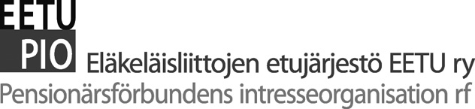

Internet ei voi korvata lähipalveluita

Eläkeläisliittojen etujärjestö EETU ry on vakavasti huolestunut toimivien lähipalvelujen katoamisesta useilla paikkakunnilla.

Postipalvelut ovat häviämässä maaseudulta ja useista kaupunginosista Itella Oy:n karsiessa taloudellisiin syihin vedoten palveluverkostoaan rankalla kädellä. Tämä hankaloittaa ihmisten arkea suuresti. Toimivat postipalvelut kuuluvat välttämättömiin peruspalveluihin ja siksi niiden tulee olla kaikkien kansalaisten helposti saavutettavissa läheltä kotia. Yhä suurempien taloudellisten voittojen tavoittelun sijasta palvelut on tuotettava niin, että koko maahan turvataan hyvät postipalvelut, sujuva postin kuljetus ja jakelu.

Kansaneläkelaitos Kela on saanut tunnustusta nettipalveluidensa kehittämisestä mutta samalla se on heikentänyt omaa konttori- ja palveluverkostoaan. Pankit ovat harvenneen konttoriverkoston lisäksi vähentäneet myös pankki- ja maksuautomaattien määrää. Monista pankkikonttoreista on lopetettu kokonaan mahdollisuus käteisen rahan nostamiseen. Pankkien rinnalla nyt myös VR on siirtynyt hinnoitteluun, jolla asiakkaat yritetään ohjata verkko- ja automaattipalvelujen käyttäjiksi.

Tilanne, jossa perus- ja lähipalvelut eivät ole aidosti kaikkien kansalaisten saavutettavissa, on perustuslain vastainen. Vaikka Suomi onkin Euroopan kärkimaita internetin käytön yleisyydessä, ei sillä perusteella ja pelkkiin talouslukuihin vedoten saa karsia lähipalveluja ja rangaista niitä, joilla ei ole taitoja tai välineitä nettipalvelujen käyttöön.

Läheskään kaikilla kansalaisillamme ei ole mahdollisuutta hoitaa asioitaan internetin kautta. Lähi- ja konttoripalveluja tarvitaan maassamme vielä pitkälle tulevaisuuteen.

Helsingissä 25.11.2011

Eläkeläisliittojen etujärjestö EETU ry – Pensionärsförbundens intresseorganisation PIO rf

Eläkeläisliittojen etujärjestö EETU ry koostuu seuraavista tahoista:

Eläkeliitto:
puheenjohtaja Hannu Tenhiälä, toiminnanjohtaja Jukka Salminen
Eläkeläiset:
puheenjohtaja Kalevi Kivistö, toiminnanjohtaja Hannu Partanen
Eläkkeensaajien Keskusliitto:
puheenjohtaja Matti Hellsten, toiminnanjohtaja Timo Kokko
Kansallinen senioriliitto:
puheenjohtaja Jouni Mykkänen, toiminnanjohtaja Marjo Palomäki
Kristillinen Eläkeliitto:
puheenjohtaja Ensio Koitto
Svenska pensionärsförbundet:
puheenjohtaja Ole Norrback, toiminnanjohtaja Veronica Fellman

